2004年第16届“五羊杯”初中数学竞赛初三试题

一、选择题(4选l型。每小题选对得5分。否则得O分．本大题满分50分．)
1．方程$\frac{\sqrt{5}+\sqrt{2}x}{\sqrt{5}+\sqrt{2}}=\frac{\sqrt{2}−\sqrt{5}x}{\sqrt{2}−\sqrt{5}}$=2的解是( )．
(A)$\sqrt{5}$ (B)$\sqrt{2}$ (C) $\sqrt{\text{10}}$ (D)1
2．设x²-$\sqrt{7}$x+7-0，则x⁴+7x²+49=( )．
(A)7(B) $\sqrt{7}$ (C)-$\sqrt{7}$ (D)0
3．绝对值方程||x-2|-|x-6||=l的不同实数解共有( )个．
(A)2 (B)4 (C)l (D)0
4．设x表示不大于x的最大整数，如3．4=3，2=2，-3.4=-4，则下列结论中，不成立的有( )个．
①x≤x<x+l； ②x-1<x≤x；
③-x=-x； ④2x=2x； ⑤x+ l-x=1．
(A)4 (B)3 (C)2 (D)1
5．下列各式结果最大的是( )．
(A)5$\sqrt{2}$ -7 (B)7-5$\sqrt{2}$ (c)$\sqrt[4]{4}−\sqrt[3]{3}$ (D))0．1
6．下述结论中，正确的结论共有( )个．
①若a，b>0，则$\frac{b}{a}<\frac{b+1}{a+1}$；②若a>b，则$\sqrt{(a+b)^{2}}$=a+b；③若a>b，则$\sqrt[3]{−a}<\sqrt[3]{−b}$；
④若a>b，则a²>b²；⑤若a，b>0，则$\sqrt{a}+\sqrt{b}≥2\sqrt{\text{ab}}$
(A)4 (B)3 (C)2 (D)1
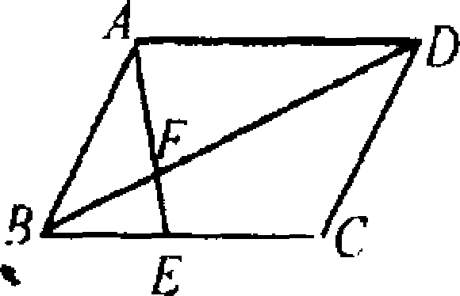
7．如图，□ABCD中，E为BC上一点，且 BE：EC=m：n，AE交BD于点F，则BF：FD=( )．
(A)m：(m+n)(B)m：n(C)m：(2n)(D)m：(m+2n)
8．设实数a，b，c，d，e满足(a+c)(a+ d)=(b+c)(b+d)=e≠O，且a≠b,那么(a+c)(b+c)-(a+d)(b+d)=( )．
(A)e(B)2e(C)0 (D)不确定
9．A，B，C，D，E五人参加“五羊杯”初中数学竞赛得分都超过91分．其中E排第三，得96分．又知A，B，C平均95分，B，C，D平均94分．若A排第一，则D得( )分．
(A)98 (B)97 (C)93 (D)92
10．已知4名运动员体重(以千克为单位)都是整数．他们两两合称体重，共称5次，称得重量分别为99，113，125，130，144千克．其中有两人没合称过，那么这两人体重较大的是( )千克．
(A)78 (B)66 (C)52 (D)47
二、填空题(每小题答对得5分。否则得O分．本大题满分50分．)
11．在实数范围内分解因式：(x-1)⁴+ x(2x+1)(2x-1)+5x= ．
12.已知$\frac{a+2b}{a−3b}=−1,\frac{a−3c}{a+2c}=−\frac{8}{7},\frac{b+c}{b−c}=−5,$则$\frac{a+6b+3c}{a+\text{54}b−\text{37}c}$=
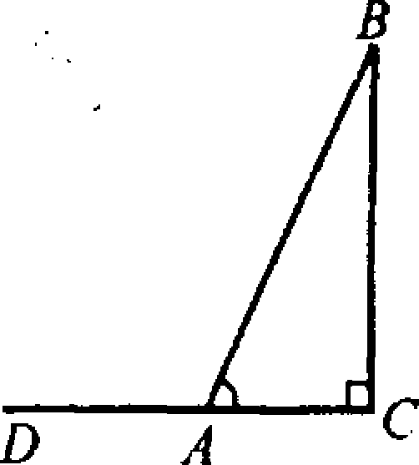
13．不等式$\frac{|2y+|y|+\text{10}|}{|6y+2|y|+5|}>1$的解是 ．
14．如图。∠C=90°，∠BAC=60°，AD=AB， BC=4，则D，B两点间的距离是 ．
15.方程
$$\frac{4}{(x+1)^{2}−4}−\frac{8}{(x+1)^{2}−\text{16}}−\frac{2}{(x+2)^{2}−1}+\frac{2}{(x−2)^{2}−1}−\frac{6}{(x−2)^{2}−9}=\frac{4}{5}$$
的解为x=
16．如图两个相同的梯形重叠在一起，则上面的梯形中未重叠部分面积是 ．

17．五羊公共汽车公司的555路车在A，B两个总站间往返行驶，来回均为每隔x分钟发车一次．小宏在大街上骑自行车前行，发现从背后每隔6分钟开过来一辆555路车，而每隔3分钟则迎面开来一辆555路车．假设公共汽车与小宏骑车速度均匀，忽略停站耗费时间，则x= 分钟．
18.计算：$\frac{\sqrt[9]{a}}{\sqrt[9]{a}+\sqrt{a}}+\frac{\sqrt[9]{a^{2}}}{\sqrt[9]{a^{2}}+\sqrt{a}}+\frac{\sqrt[9]{a^{3}}}{\sqrt[9]{a^{3}}+\sqrt{a}}+……+\frac{\sqrt[9]{a^{8}}}{\sqrt[9]{a^{8}}+\sqrt{a}}$=
(其中a>0)
19．以x表示不大于x的最大整数，例如 3．7=3， 3=3．则 ($\sqrt{6}$ +$\sqrt{5}$ )⁶=
20．设p，q是任意两个大于100的质数，那么p²-1和q²-l的最大公约数的最小值是

第十六届“五羊杯”初中数学竞赛试题参考答案

1. D 2. D 3. A 4. B 5. D 6. D 7. A 8. C 9. B 10. B
11.(x² +3+$2\sqrt{2}$ )(x² +3-2$\sqrt{2}$) 12. –2 13. –3<y<1且y$−\frac{5}{4}$
14. 8 15. $±\frac{5\sqrt{2}}{2}$ 16. 34 17. 4 18. 4 19. 10581 20. 8

